19.01.23
9-Б клас
Всесвітня історія
вч. Рзаєва Н.О.
Тема: Економічне піднесення США.
Мета: охарактеризувати економічне зростання і антимонопольне законодавство в США; визначати причини і наслідки запровадження антитрестівського законодавства в США; висловлювати судження щодо діяльності Теодора Рузвельта, Вудро Вільсона; пояснювати і застосовувати поняття: «експансіонізм», «громадянська війна», «урядовий курс», соціальні реформи», «антимонопольне законодавство».
Перегляньте відео: https://youtu.be/ewJ5Th0uX1I
Опрацюйте опорний конспект:
В останній чверті XIX ст. США остаточно перетворилися на республіку президентського типу з двопартійною системою. Прихильники політиків Півночі США становили ядро республіканської партії, а Півдня — демократичної. До початку XX ст. суперечності між республіканською та демократичною партіями практично згладилися й обидві партії обстоювали тогочасний суспільний і державний устрій США.
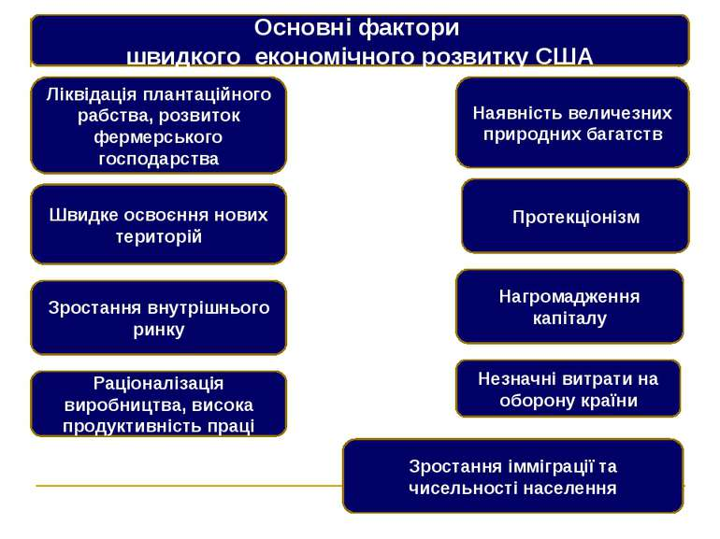
Політичні партії наприкінці XIX століття почали справляти великий вплив на життя країни. Особливо це було помітно під час обрання на пост президентів, які ставали маріонетками в руках керівників партій. Саме через лідерів політичних партій фінансово-промислові кола впливали на внутрішню і зовнішню політику держави.
Наприкінці XIX ст. тривала практика роздавання державних посад представникам політичної сили, яка перемогла на виборах. Таке становище спричинило зростання корупції та некомпетентність посадових осіб. Тільки після прийняття Закону про державну службу (1883 р.) почали впроваджувати систему призначення посадовців за результатами іспитів і на конкурсній основі.
Антитрестівське законодавство
Концентрація американських підприємств, централізація виробництва та капіталу призвела до обмеження конкуренції та монополізації економіки. На рубежі XIX—XX ст. 445 трестів із капіталом 20 млрд доларів, виробляли 75 % усієї продукції.
Щоб монополізація економіки не гальмувала розвиток держави, уряд почав уживати заходів для обмеження діяльності монополій. 1887 р. було запроваджено державний контроль над залізничними тарифами, а 1890 р. прийнято «антитрестівський закон» сенатора Вільяма Шермана, який обмежував існування великих монополістичних об’єднань.
Закон Шермана був спрямований на протидію створенню монополій або обмеженню конкуренції та вільної торгівлі. Порушення закону прирівнювалося до кримінального злочину (винні сплачували величезні штрафи від 250 тис. до 1 млн доларів та каралися ув’язненням на строк до 3 років).
Хоча закон Шермана був прописаний у такий спосіб, що дозволяв тлумачити його по-різному, він став одним із перших кроків у становленні антимонополістичного законодавства.
У результаті сильної конкурентної боротьби дрібні підприємства поглиналися великими компаніями. Так почали утворюватися великі корпорації, які ставали монополістами у своїх галузях. Особливо виділялися компанія «Стандард ойл», сталева компанія Карнегі, мідна — Гугенгейма, електротехнічна — «Дженерал електрик», залізничні компанії Вандербільдта і Гантінгтона та інші. Банківська система також була охоплена процесами створення великих банків за рахунок поглинання та об’єднання дрібних організацій. Найбільшими банками того часу були банки Рокфеллера, Моргана, Меллона та інші.

Експансіонізм
У зовнішній політиці США відбувалася боротьба двох шляхів розвитку держави. Один із них — «шлях експансії» — передбачав, що США повинні мати великий військовий флот та морські бази на островах Атлантичного і Тихого океанів, поширювати вплив на Східну Азію та Європу. Інша група, так званий «шлях ізоляції», закликала дотримуватися доктрини Монро. Основні напрямки — це поширення впливу в Латинській Америці та Карибському басейні, визнання європейського панування у Східній півкулі.
У результаті активної зовнішньополітичної діяльності 1898 р. США оголосили війну Іспанії і захопили Кубу, Філіппіни, Пуерто-Рико та Гуам, а також Гаванські острови і частину островів Самоа.

Завершення Громадянської війни сприяло розвитку капіталістичних відносин також і на Півдні. Разом з цим тривало освоєння й західних територій.
Провідними галузями промисловості наприкінці XIX — на початку XX ст. стають виробництво електроенергії, галузі органічної і неорганічної хімії, добувної, металургійної, машинобудівної, транспортної промисловості. Набували розвитку й нові галузі: сталеплавильна, нафтодобувна, нафтопереробна, електротехнічна, алюмінієва, автомобільна.
Держава проводила політику захисту власного ринку — були запроваджені високі мита на імпорт готової продукції і надана повна свобода для залучення іноземних капіталів.
Також розвиток промисловості був заснований на раціональному використанні коштів та матеріалів, організації виробництва, фінансуванні наукових досліджень. Наприкінці XIX ст. в США було видано близько півмільйона патентів на винаходи.
1869 р. завершилося будівництво першої трансконтинентальної залізниці, у наступні роки швидко збільшилася загальна довжина залізниць. У повсякденне життя людей увійшли такі винаходи, як електрична лампочка, грамофон, кінематограф тощо.
Європейські країни та компанії станом на 1890 рік вклали близько 3 млрд доларів в економіку США.
Завдяки еміграції (1870-1900 рр. — близько 25 млн осіб) кількість населення в США зросла практично вдвічі. Проте США все ще залишалися аграрною країною — 60 % населення працювали в сільському господарстві, проте більшість із них стали незалежними фермерами.
Остання третина XIX ст. характеризувалася небувалим піднесенням американської економіки. Наприкінці XIX ст. середня зарплата робітника перевищувала прожитковий мінімум у п’ять разів.
На початку XX ст. США вийшли на перше місце у світі за обсягом промислової продукції, технічним оснащенням і продуктивністю праці.
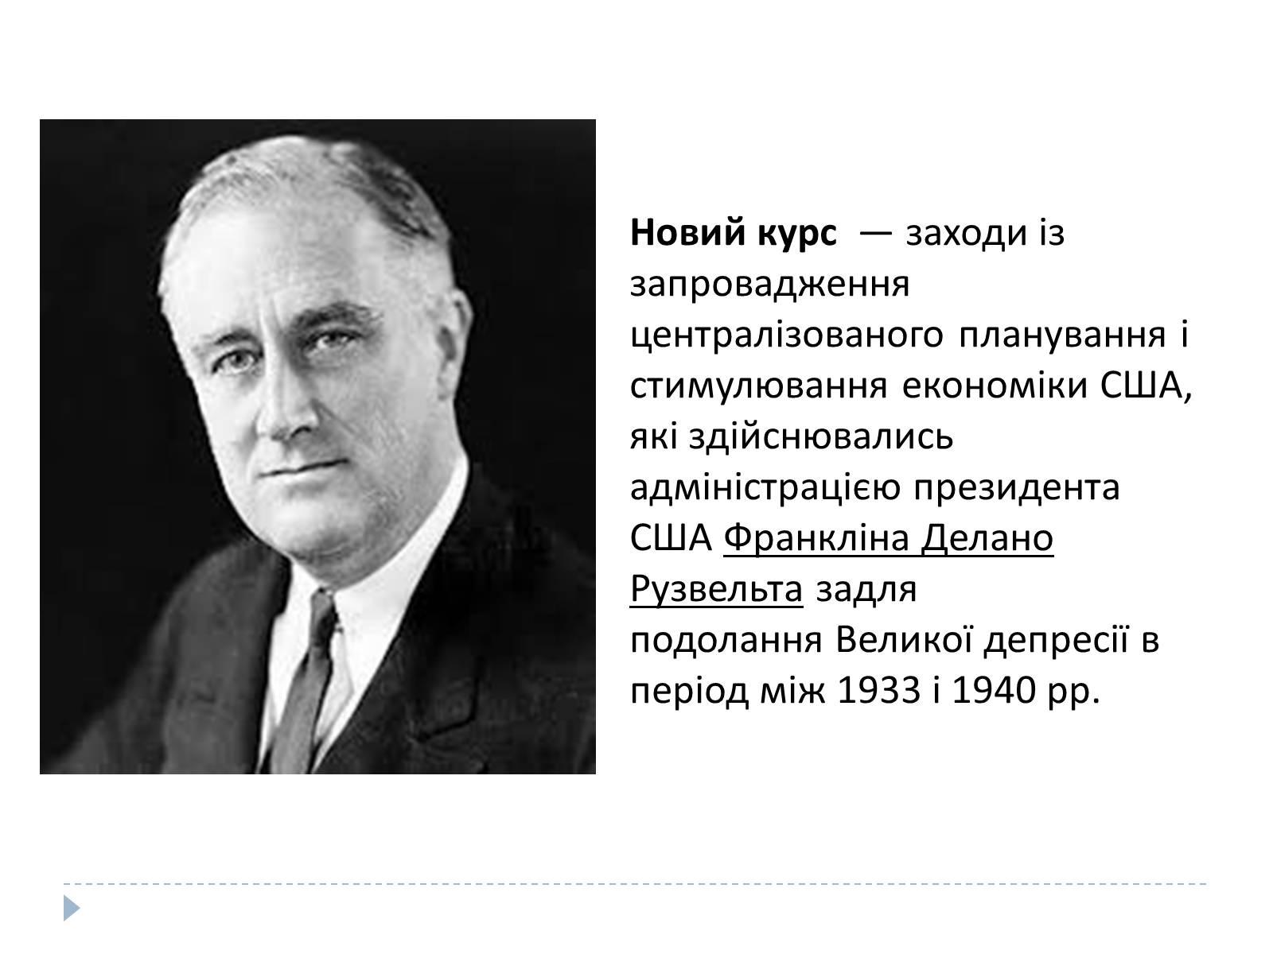
Домашнє завдання: прочитати пар. 21.
Завдання надсилайте на освітню платформу Human, вайбер 097-880-70-81, або на ел. адресу nataliarzaeva5@gmail.com

